Những điểm mới đáng chú ý của Luật Tiếp cận thông tin năm 2026
Luật Tiếp cận thông tin số 01/2026/QH16 được Quốc hội khóa XVI thông qua, có hiệu lực thi hành từ ngày 01/9/2026. Luật gồm 04 chương, 31 điều, quy định về việc thực hiện quyền tiếp cận thông tin của công dân và trách nhiệm của cơ quan, tổ chức trong việc bảo đảm quyền tiếp cận thông tin.
So với quy định trước đây, Luật Tiếp cận thông tin năm 2026 có nhiều điểm mới quan trọng, nổi bật như sau:
1. Mở rộng chủ thể có trách nhiệm bảo đảm quyền tiếp cận thông tin
Ngoài các cơ quan nhà nước, Luật bổ sung trách nhiệm của đơn vị sự nghiệp công lập có nhiệm vụ cung ứng dịch vụ sự nghiệp công cơ bản, thiết yếu trong việc công khai, cung cấp thông tin cho công dân. Quy định này góp phần nâng cao tính minh bạch trong các lĩnh vực gắn trực tiếp với đời sống như giáo dục, y tế và các dịch vụ công thiết yếu.
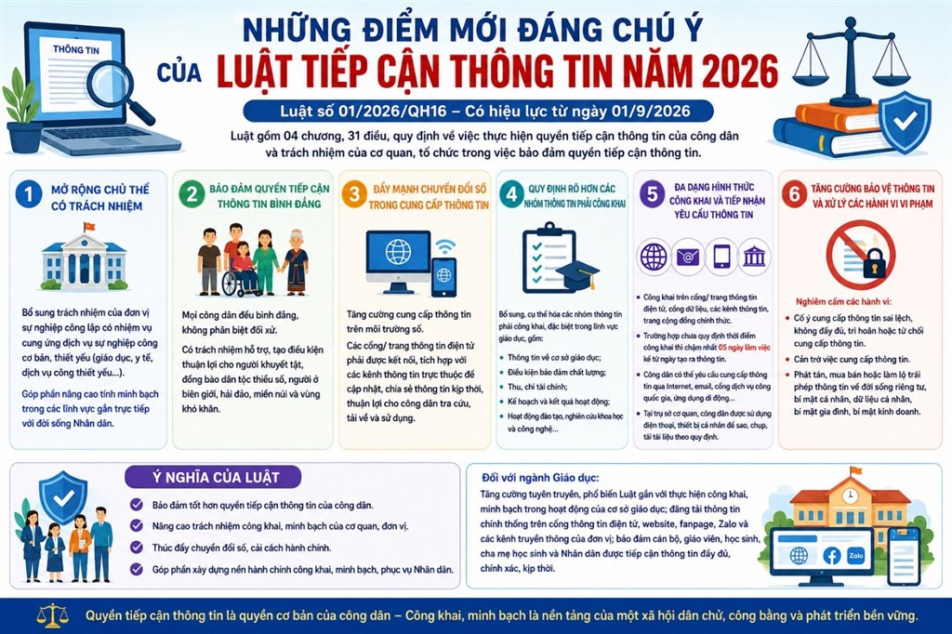
2. Bảo đảm quyền tiếp cận thông tin bình đẳng cho mọi công dân
Luật tiếp tục khẳng định mọi công dân đều bình đẳng trong việc thực hiện quyền tiếp cận thông tin, không bị phân biệt đối xử. Đồng thời, quy định trách nhiệm hỗ trợ, tạo điều kiện thuận lợi cho người khuyết tật, đồng bào dân tộc thiểu số, người sinh sống tại khu vực biên giới, hải đảo, miền núi và vùng có điều kiện kinh tế - xã hội khó khăn, đặc biệt khó khăn.
3. Đẩy mạnh chuyển đổi số trong cung cấp thông tin
Một điểm mới đáng chú ý là Luật yêu cầu tăng cường cung cấp thông tin trên môi trường số. Cổng thông tin điện tử, trang thông tin điện tử của cơ quan, đơn vị phải được kết nối, tích hợp với các kênh thông tin trực thuộc để cập nhật, chia sẻ thông tin kịp thời, giúp công dân dễ dàng tra cứu, tải về và sử dụng.
4. Quy định rõ hơn các thông tin phải công khai
Luật bổ sung và cụ thể hóa các nhóm thông tin bắt buộc phải công khai, nhất là trong lĩnh vực giáo dục như: thông tin về cơ sở giáo dục; điều kiện bảo đảm chất lượng; thu, chi tài chính; kế hoạch và kết quả hoạt động; hoạt động đào tạo, nghiên cứu khoa học và công nghệ đối với cơ sở giáo dục đại học, giáo dục nghề nghiệp.
5. Đa dạng hóa hình thức công khai và tiếp nhận yêu cầu cung cấp thông tin
Thông tin được công khai trên nhiều nền tảng như cổng thông tin điện tử, trang thông tin điện tử, cổng dữ liệu, các kênh thông tin và trang cộng đồng chính thức của cơ quan, đơn vị. Trường hợp pháp luật chưa quy định thời điểm công khai thì chậm nhất 05 ngày làm việc kể từ ngày tạo ra thông tin, cơ quan có thẩm quyền phải thực hiện công khai.
Công dân có thể yêu cầu cung cấp thông tin trực tiếp hoặc thông qua Internet, thư điện tử, cổng dịch vụ công quốc gia, ứng dụng di động và các nền tảng số khác. Khi đến làm việc tại cơ quan, đơn vị, người yêu cầu được sử dụng điện thoại hoặc thiết bị cá nhân để sao, chụp, tải tài liệu theo quy định của pháp luật.
6. Tăng cường bảo vệ thông tin và xử lý các hành vi vi phạm
Luật quy định nghiêm cấm các hành vi như cố ý cung cấp thông tin sai lệch, không đầy đủ; trì hoãn hoặc từ chối cung cấp thông tin trái quy định; cản trở việc tiếp cận thông tin; phát tán, mua bán hoặc làm lộ trái phép thông tin về đời sống riêng tư, bí mật cá nhân, dữ liệu cá nhân, bí mật gia đình và bí mật kinh doanh.
Ý nghĩa của Luật
Luật Tiếp cận thông tin năm 2026 tạo cơ sở pháp lý quan trọng để bảo đảm tốt hơn quyền tiếp cận thông tin của công dân; nâng cao trách nhiệm công khai, minh bạch của các cơ quan, đơn vị; thúc đẩy chuyển đổi số, cải cách hành chính và xây dựng nền hành chính phục vụ, công khai, minh bạch.
Đối với các cơ quan, đơn vị trên địa bàn, việc triển khai Luật cần gắn với tăng cường công khai thông tin trên cổng thông tin điện tử và các nền tảng số chính thức; bảo đảm người dân được tiếp cận thông tin đầy đủ, chính xác, kịp thời, góp phần nâng cao hiệu lực, hiệu quả quản lý nhà nước và củng cố niềm tin của Nhân dân đối với chính quyền./.

